Разработка урока по физике в 11-м классе по теме:

«Поперечность световых волн. Поляризация света»
Цель урока: Сформировать у школьников понятия «поперечность световых волн», «поляризация света».
Задачи урока:
общеобразовательные:
- сформировать у учащихся понятия «естественный свет» и «поляризованный свет»;
- познакомить с экспериментальным доказательством поперечности световых волн;
- ознакомить со свойствами поляризованного света;
- показать аналогию между поляризацией механических, электромагнитных и световых волн;
- сообщить о примерах использования поляроидов в технике.
воспитательные:
- помочь учащимся осознать значимость изучаемого материала;
- формировать научное мировоззрение;
развивающие:
- Содействовать развитию у учащихся умений выделять главное в познавательном объекте;
- Создать условия для развития у школьников умения структурировать информацию;
- развивать умение производить наблюдения, делать выводы, обобщать;
- показывать связь данной темы с другими науками;
- развивать речь, мышление, интеллект.
Тип урока: комбинированный урок изучения нового материала.
Оборудование: два кристалла турмалина, поляроиды на каждой парте, компьютер, виртуальная модель поляризации света, проектор, экран.
План урока:
- Организационный момент (1 мин).
- Актуализация знаний (7 мин).
- Мотивация и целеполагание (2 мин).
- Изучение нового материала (25 мин).
- Закрепление изученного материала (5 мин).
- Подведение итогов (3 мин).
- Домашнее задание (2 мин).
ХОД УРОКА
- Организационный момент.
Проверка готовности учащихся к уроку, приветствие.
- Актуализация знаний.
- На какие два типа делят все волны?
- Какие волны называют продольными?
- Какие волны называют поперечными?
- Что колеблется в поперечной механической волне?
- К какому типу волн относится звуковая волна?
- Какому типу волн относится электромагнитная волна? Почему?

- Мотивация и целеполагание.
Явления интерференции и дифракции не оставляют сомнений в том, что распространяющийся свет обладает свойствами волн. Но каких волн – продольных или поперечных? Цель нашего сегодняшнего урока – найти ответ на этот вопрос.
- Изучение нового материала.
Длительное время основатели волновой оптики Юнг и Френель считали световые волны продольными, т. е. подобными звуковым волнам. В то время световые волны рассматривались как упругие волны в эфире, заполняющем пространство и проникающем внутрь всех тел. Такие волны, казалось, не могли быть поперечными, так как поперечные волны могут существовать только в твердом теле. Но как могут тела двигаться в твердом эфире, не встречая сопротивления? Ведь эфир не должен препятствовать движению тел. В противном случае не выполнялся бы закон инерции.
Однако постепенно набиралось все больше и больше экспериментальных фактов, которые никак не удавалось истолковать, считая световые волны продольными.
Рассмотрим один из них (демонстрация кристалла турмалина, рассказ о нем).
Опыт 1: Возьмем прямоугольную пластинку турмалина так, что одна из ее сторон совпадает с направлением его оптической оси. Направим нормально на такую пластинку пучок света от электрической лампы. Обнаружим, что световой пучок, пройдя через кристалл турмалина, стал чуть менее интенсивен и приобрел зеленоватую окраску. Других видимых изменений светового пучка не видно. Если пластинку вращать вокруг пучка, никакого изменения интенсивности света, прошедшего через нее, это не вызовет.
Вывод: свет только частично поглотился в турмалине и приобрел зеленоватую окраску. Вращение пластинки вокруг пучка света не влияет на его интенсивность, следовательно, световая волна, идущая от источника, полностью симметрична.
Опыт 2: Расположим вторую такую же пластинку из турмалина параллельно первой. Обнаружим, что световой пучок, пройдя через вторую пластинку, стал еще менее интенсивен.
Вывод: световой пучок еще более ослабляется за счет поглощения во втором кристалле.
Опыт 3: Будем поворачивать вторую пластинку вокруг пучка, оставляя первую неподвижной. Мы заметим, что по мере увеличения угла между осями интенсивность света уменьшается. И когда оси перпендикулярны друг другу, свет не проходит совсем. Он целиком поглощается вторым кристаллом.
Вывод: изменение интенсивности света происходит только тогда, когда свет, прошедший одну из пластинок, встречает другую, ось которой меняет свое направление по отношению к оси первой. Следовательно, световая волна, вышедшая из первого кристалла, не обладает осевой симметрией.
Попробуем теперь ответить на вопрос сегодняшнего урока: к какому типу волн относится световая волна?
В продольной волне колебания происходят вдоль направления распространения волны, т.е. ось симметрии волны совпадает с направлением колебаний. Если бы световая волна, согласно Юнгу и Френелю, была продольной, вращение второй пластинки турмалина не привело бы к ослаблению интенсивности света. Следовательно, свет – поперечная волна.
В падающем от обычного источника пучке волн присутствуют колебания всевозможных направлений, перпендикулярных направлению распространения волн.
Световая волна с колебаниями по всем направлениям, перпендикулярным направлению распространения, называется естественной.

Однако поперечность волны не объясняет изменения интенсивности света при повороте второго кристалла. Для объяснения этого явления рассмотрим виртуальную модель проведенных экспериментов.
    - Естественный свет проходит через кристалл турмалина. Будем поворачивать кристалл вокруг направления распространения волны (с помощью бегунка внизу окна программы) (см. Приложение рис.1-5).
Вывод: Вращение кристалла турмалина не меняет интенсивность прошедшего света, так как падающая волна обладает осевой симметрией (несмотря на то, что она поперечная). Однако световая волна, прошедшая через кристалл, отличается от исходной: теперь в ней присутствуют колебания, лежащие только в одной определенной плоскости. Такой свет называется плоскополяризованным.
    - Пусть теперь естественный свет проходит через две параллельные пластинки одноосного кристалла. Пластинки расположены таким образом, что их оси симметрии параллельны. При этом интенсивность света, прошедшего через вторую пластинку, максимальна (экран максимально освещен) (см. Приложение рис. 6).
Будем поворачивать вторую пластинку вокруг направления распространения световой волны с помощью второго бегунка. При этом на экране отображается значение угла поворота. Интенсивность света, прошедшего через вторую пластинку, уменьшается (экран темнеет) (см. Приложение рис.7).
Продолжим поворачивать вторую пластинку. Когда угол между осями кристаллов достигнет 90°, свет не будет проходить через вторую пластинку (экран черный) (см. Приложение рис.8).
При дальнейшем поворачивании второй пластинки (угол между осями > 90°) интенсивность света начинает увеличиваться. Амплитуда колебаний при этом равна проекции амплитуды волны, прошедшей через первый кристалл, на направление оси второго кристалла (см. Приложение рис.9).
Когда оси кристаллов вновь параллельны, интенсивность света, прошедшего через оба кристалла, снова максимальна (см. Приложение рис.10).
Вывод: кристалл турмалина преобразует естественный свет в плоскополяризованный.
Наряду с кристаллами турмалина способностью поляризовать свет обладают поляроиды.
Поляроид представляет собой тонкую (0,1 мм) пленку кристаллов герапатита, нанесенную на целлулоид или стеклянную пластинку. Прозрачные пленки (полимерные, монокристаллические и др.), преобразуюют неполяризованный свет в линейно поляризованный, т.к. пропускают свет только одного направления поляризации. Поляроиды изобретены американским ученым Э. Лэндом в 1932 году.
Если естественный свет падает на границу раздела двух диэлектриков (например, воздуха и стекла), то часть его отражается, а часть преломляется и распространяется во второй среде. Устанавливая на пути отраженного и преломленного лучей анализатор (например, турмалин), можно убедиться в том, что отраженный и преломленный лучи частично поляризованы: при поворачивании анализатора вокруг лучей интенсивность света периодически усиливается и ослабевает (полного гашения не наблюдается!). Дальнейшие исследования показали, что в отраженном луче преобладают колебания, перпендикулярные плоскости падения, в преломленном - колебания, параллельные плоскости падения.
Проверка на опытах поляризованности света, испускаемого различными источниками.
- Закрепление изученного материала:
- Чем отличается естественный свет от поляризованного?
- В чем заключается явление поляризации?
- Можно ли экспериментально доказать, что световые волны поперечные?
- Что называют поляроидом?

- Подведение итогов урока.
Кристалл турмалина (поляроид) преобразует естественный свет в плоскополяризованный. Поляризация - одно из волновых свойств света. Различные источники света могут испускать как поляризованный, так и неполяризованный свет. При помощи поляроидов можно управлять интенсивностью света. Явление поляризации света встречается в природе, широко используется в современной технике. Свет – это поперечная волна.
- Домашнее задание.
§ 51. Дополнительно: Найти материал о применении поляроидов и о поляризованном свете (в виде доклада).

ПРИЛОЖЕНИЕ

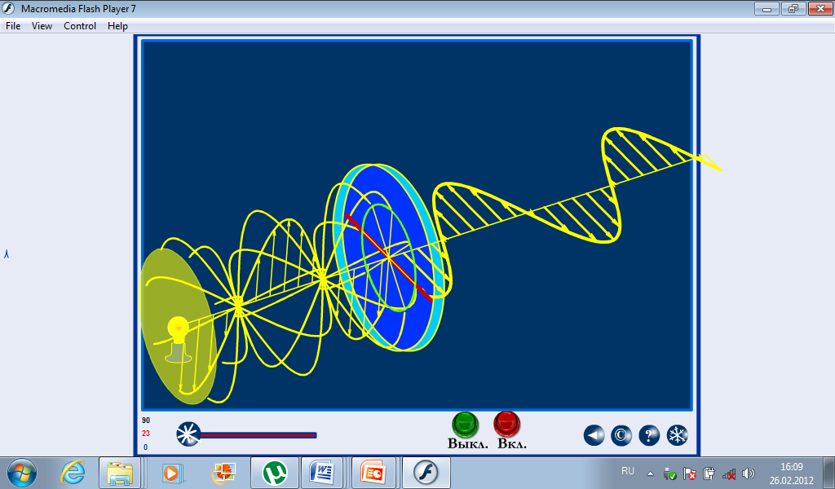 Рисунок 1.

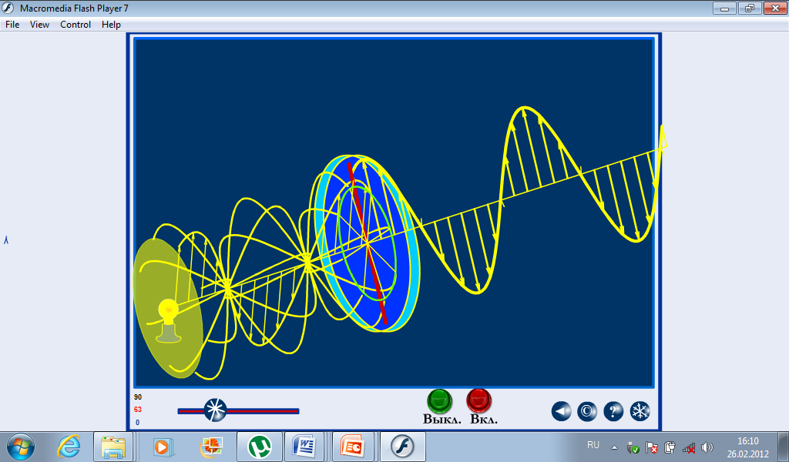 Рисунок 2.

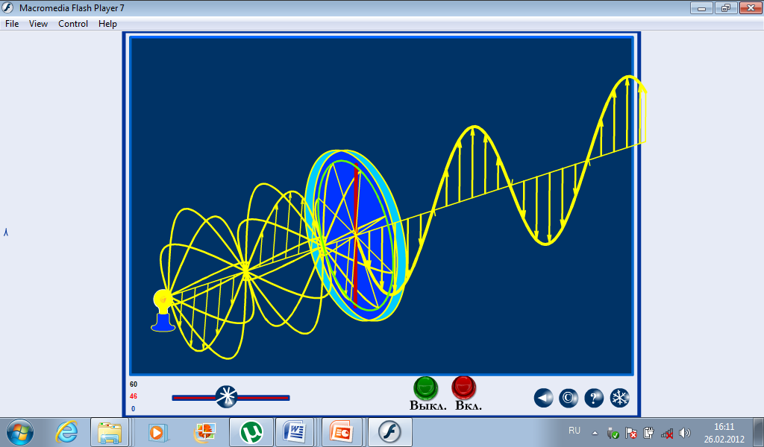 Рисунок 3.

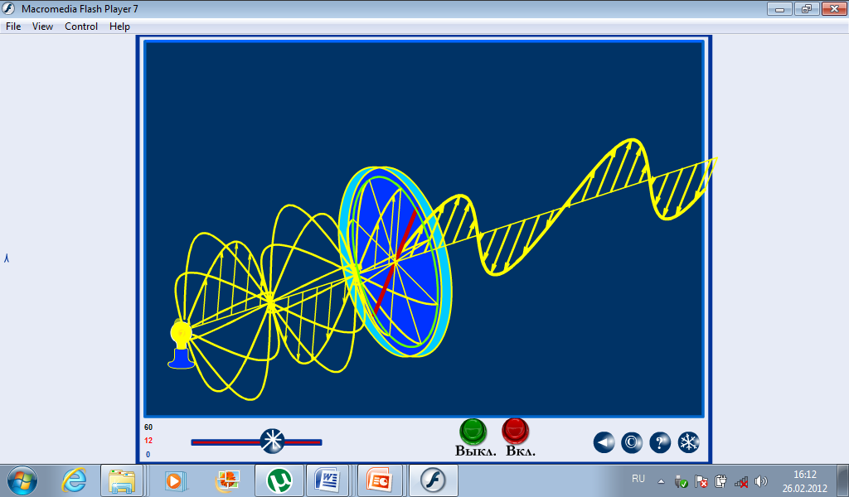 Рисунок 4.

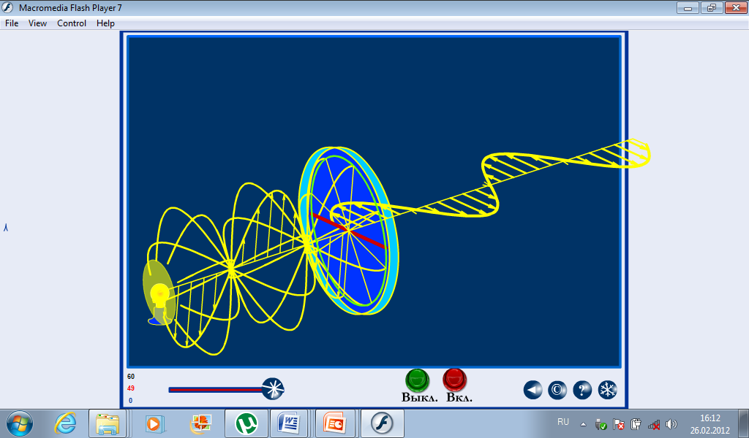 Рисунок 5.

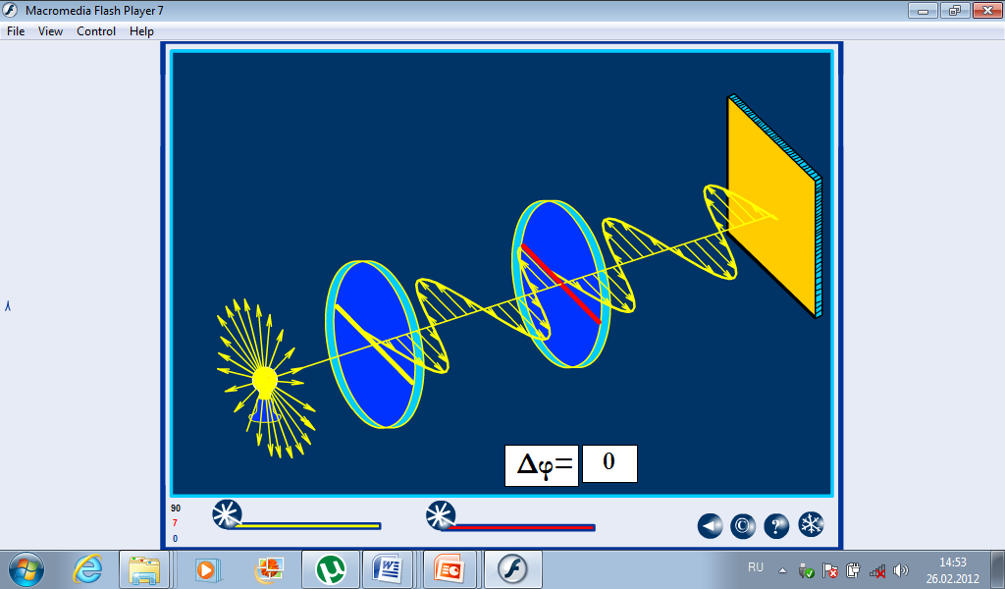 Рисунок 6.

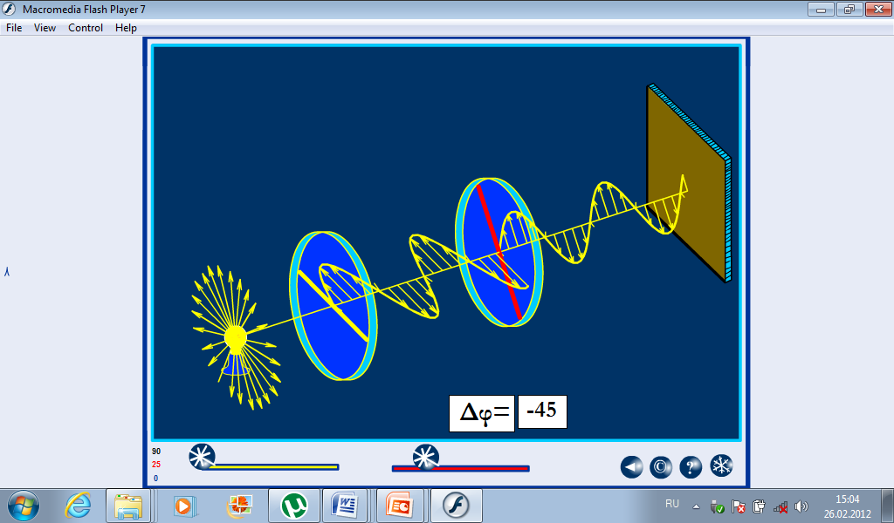 Рисунок 7.
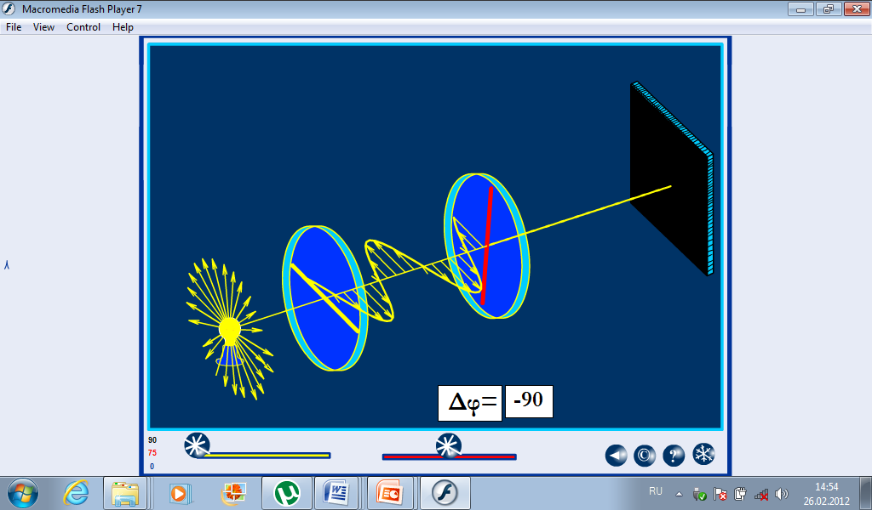 Рисунок 8.

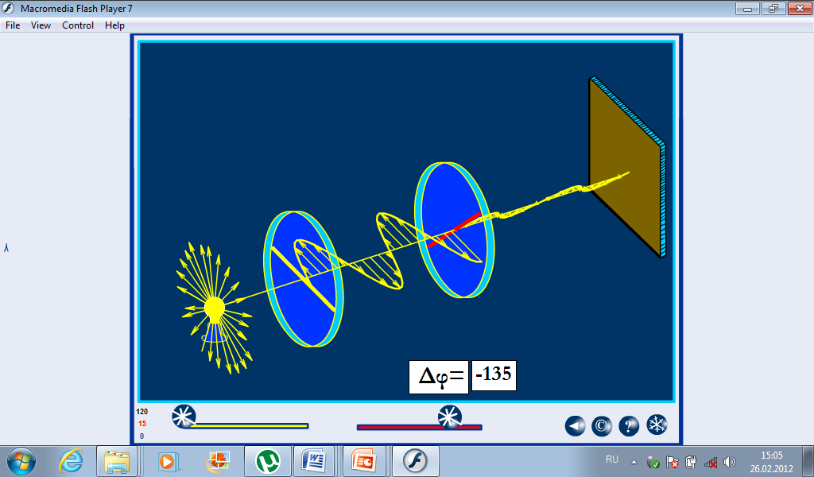 Рисунок 9.

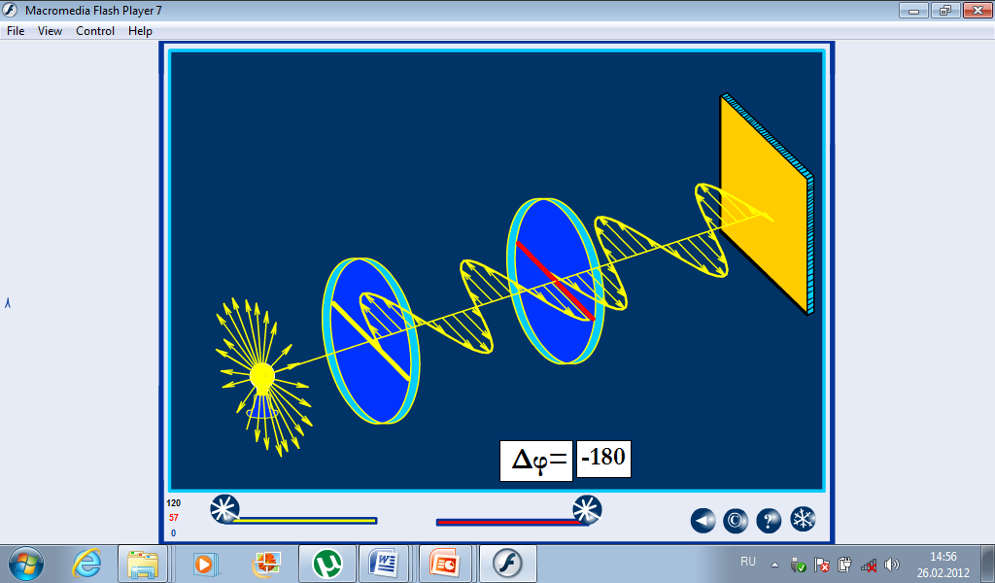 Рисунок 10.

СПИСОК ЛИТЕРАТУРЫ:
- Мякишев Г. Я., Буховцев Б. Б. Физика: Учебник для 11 кл. общеобразовательных учреждений / Г. Я. Мякишев, Б. Б. Буховцев, Н. Н. Сотский. – 12 изд. – М.: Просвещение, 2004
- Бурченко Сергей Константинович. Анимационные модели по оптике. http://www.askskb.net/optic.html

